[Advanced Science论文被指图像重复！上海儿童医学中心院长研究遭质疑](https://mp.weixin.qq.com/s?__biz=MzkyNzY3NzY3Nw==&mid=2247501987&idx=4&sn=1cf17dd3c5fd9cdec82782fcb9830d1c)

[学术深瞳](javascript:void(0);)2025-04-26 14:11:41广东

近日，《Advanced Science》**（IF：14.44；Q1)**期刊2021年发表的纳米纤维膜促进软骨再生研究**‘An Avascular Niche Created by Axitinib-Loaded PCL/Collagen Nanofibrous Membrane Stabilized Subcutaneous Chondrogenesis of Mesenchymal Stromal Cells’ 载阿西替尼的PCL/胶原纳米纤维膜通过构建无血管微环境促进间充质干细胞皮下软骨形成**（doi: 10.1002/advs.202100351）遭到学术质疑。该研究由Tian‐Ji Ji , **Bei Feng**（通讯作者） , Jie Shen , Min Zhang , Yu‐Qing Hu , Ai‐Xia Jiang , Di‐Qi Zhu , Yi‐Wei Chen , Wei Ji , Zhen Zhang , **Hao Zhang**（通讯作者，院长） , **Fen Li**（通讯作者，副主任）合作完成，通讯作者Fen Li单位为上海儿童医学中心心脏中心，通讯作者Hao Zhang和Bei Feng单位为上海儿童医学中心心胸外科、上海市儿童先天性心脏病研究所。

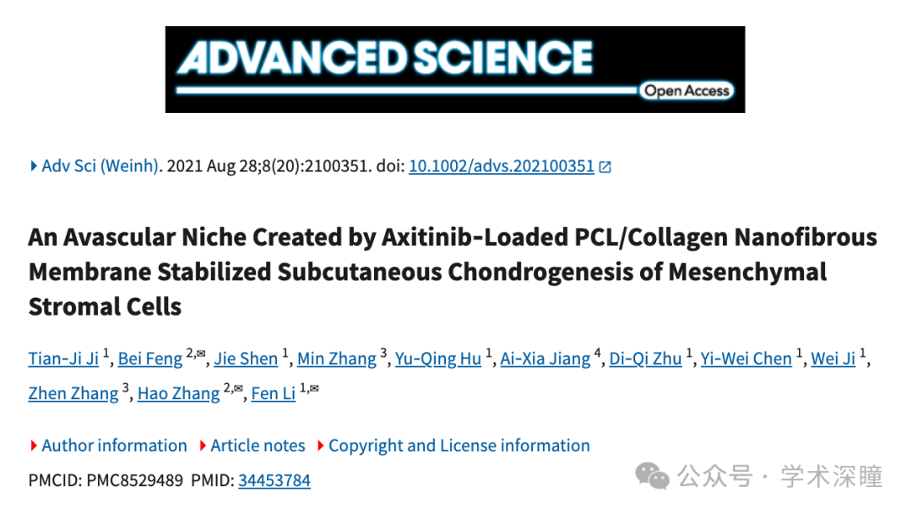

**2025年4月评论人Puffinus myrtae指出：**

不同组之间存在重复的区域（图3d）

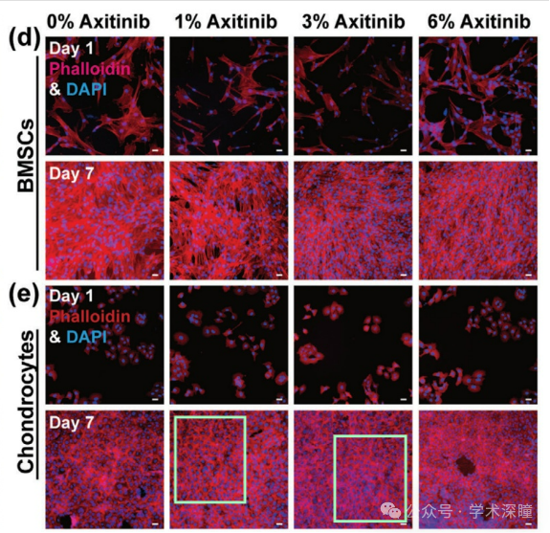

消息来源：

https://pubpeer.com/publications/4C9855244FE1AF3CEA7C9A5BC69237#0

如需论文查重，请联系QQ号3953278353

